台北101風阻尼器簡介
謝紹松* 張敬昌**
*本會顧問、永峻工程顧問(股)公司總經理 **永峻工程顧問(股)公司專案經理

前言

台北101大樓的89樓展望層開放參觀之後，一直是台北地區的熱門景點之一，到此參觀的民眾免不了對該樓層裝設的大金球產生好奇心理，為了讓大眾了解這個裝置的來由，本文試著針對這組目前世界上最大的被動式風阻尼器作一概略的介紹。
風洞試驗
超高層大樓的結構設計結果一般都決定於風力的高低，因此設計風力的準確性對結構設計甚為重要，由於本案為超高層大樓，除依循國內風力設計規範外，還委託加拿大 Rowan Williams Davies & Irwin Inc. (RWDI)風洞試驗室研究大樓之風力設計載重，其設計風力之推導源於風洞試驗，係以1:500比例製作工址半徑600m內的風場環境模型，以10度角為單位置入風洞中模擬實際建築物受風的情形。其中各個角度的風速高度分布特性則是由1:3000地形模型中進行邊界層風洞試驗(Boundary layer wind tunnel test)後而得到大氣邊界層風速分布，而結構體模型則是採用高頻率力平衡模式(High-frequency force-balance)，結構基本風壓則是由應變計所量測到的彎矩扭力和剪力的分布曲線統計回歸而得，並配合結構動力特性計算結構體的加速度反應後，一併提供設計單位作為設計風力之依據。
抗風設計標準
台灣每年5-10月往往會受到颱風的威脅，對於台北101而言，建築結構抗風設計的主要目標在滿足日常使用者的的舒適度與強風作用下的結構安全，依據風力設計規範之要求，本大樓結構之抗風設計必須考慮以下3項標準:

結構物於半年迴歸期風速作用時，頂層辦公室樓板所產生的加速度不逾5㎝/sec²，人員仍可照常辦公無不舒適感。

當50年迴歸期風速之颱風發生時，樓層之變位皆在法規允許範圍內，其中地況C對應之10公尺高度、10分鐘平均風速為39.93 m/s。

當100年迴歸期風速之颱風發生時，結構體構件仍處於彈性階段。地況C對應之10公尺高度、10分鐘平均風速為43.27 m/s，設計風力則藉由風洞試驗推算而得。
大樓風阻尼器
如前所述，超高層建築結構之設計除了以安全為首要考量，還必須考慮居住上的舒適性。由風工程顧問所完成的試驗與分析結果顯示，大樓辦公樓層頂部89樓於半年回歸期風力作用下的加速度反應達到7.4 cm/sec²，已超出國內法規所建議的5 cm/sec²，因此基於舒適度的考量，本大樓必須有額外的阻尼系統或消能裝置以減低塔樓受風時的搖晃程度，經提出多種減振裝置系統之評估後，選擇被動式調質阻尼器(Tuned Mass Damper)以解決風力舒適性的問題，隨著大樓受風力而擺動的鐘擺式調質阻尼器同時也成為建築師空間表現的一項特點，調質阻尼器設置的位置與造型配合建築空間的規劃於87~92層間設置球形質量塊，圖一及圖二為風阻尼器設置位置及其基本構造圖，類似單擺之被動式調質阻尼系統係由8組90 mm直徑的高強度鋼索透過支架(Cradle)托住球體質量塊的下半部，而將660噸的載重懸吊支承於92層結構，支架周圍並設置八組主要油壓式阻尼器(Primary Viscous Damper)以達到消能減振之目的，直徑約為5.5公尺的球體質量塊共由41層厚度125 mm之圓形鋼鈑分片吊裝至87層後電銲組合而成，各層鋼鈑之直徑則配合球體形狀呈約2.1~5.5 m之尺寸變化。此外為避免大風及大地震作用時質量塊擺幅過大，87樓夾層樓板上方另外使用緩衝鋼環(Bumper Ring)及8組防撞油壓式阻尼器(Snubber Damper)，一旦質量塊的橫向擺幅超過1.0 m時，質量塊支架下方的筒狀鋼棒(Bumper Pin)則會撞擊緩衝鋼環以減緩質量塊的運動。
尖塔風阻尼器
台北101大樓屋頂層以上設置60 m高的尖塔，尖塔頂部設有避雷針與航空障礙燈。尖塔的構件除依據大樓的抗風、耐震需求標準進行設計外，由於尖塔的平面尺寸相對於高度而言相當小，因此在較小的風速作用下就會造成尖塔的振動，由於此一振動使尖塔構件產生應力的反復變化，對於微觀上會產生應力集中的細部或瑕疵都會造成塑性變形，此一效應會日積月累，一旦材料的韌性不足就會產生裂縫的延伸，因此疲勞強度的檢核亦成為尖塔設計中相當重要的一環。為滿足使用年限100年內的疲勞強度需求，尖塔頂部亦配合空間限制的條件而設置圖三所示之兩組調質阻尼器，尖塔阻尼器設置後，疲勞設計載重約可降低40%。
結語
本公司為台北101大樓的結構顧問，負責主體結構的規劃及設計，但是有關風阻尼器的設計及施工則由業主直接交付加拿大的Motioneering公司負責，感謝該公司提供相關圖片。

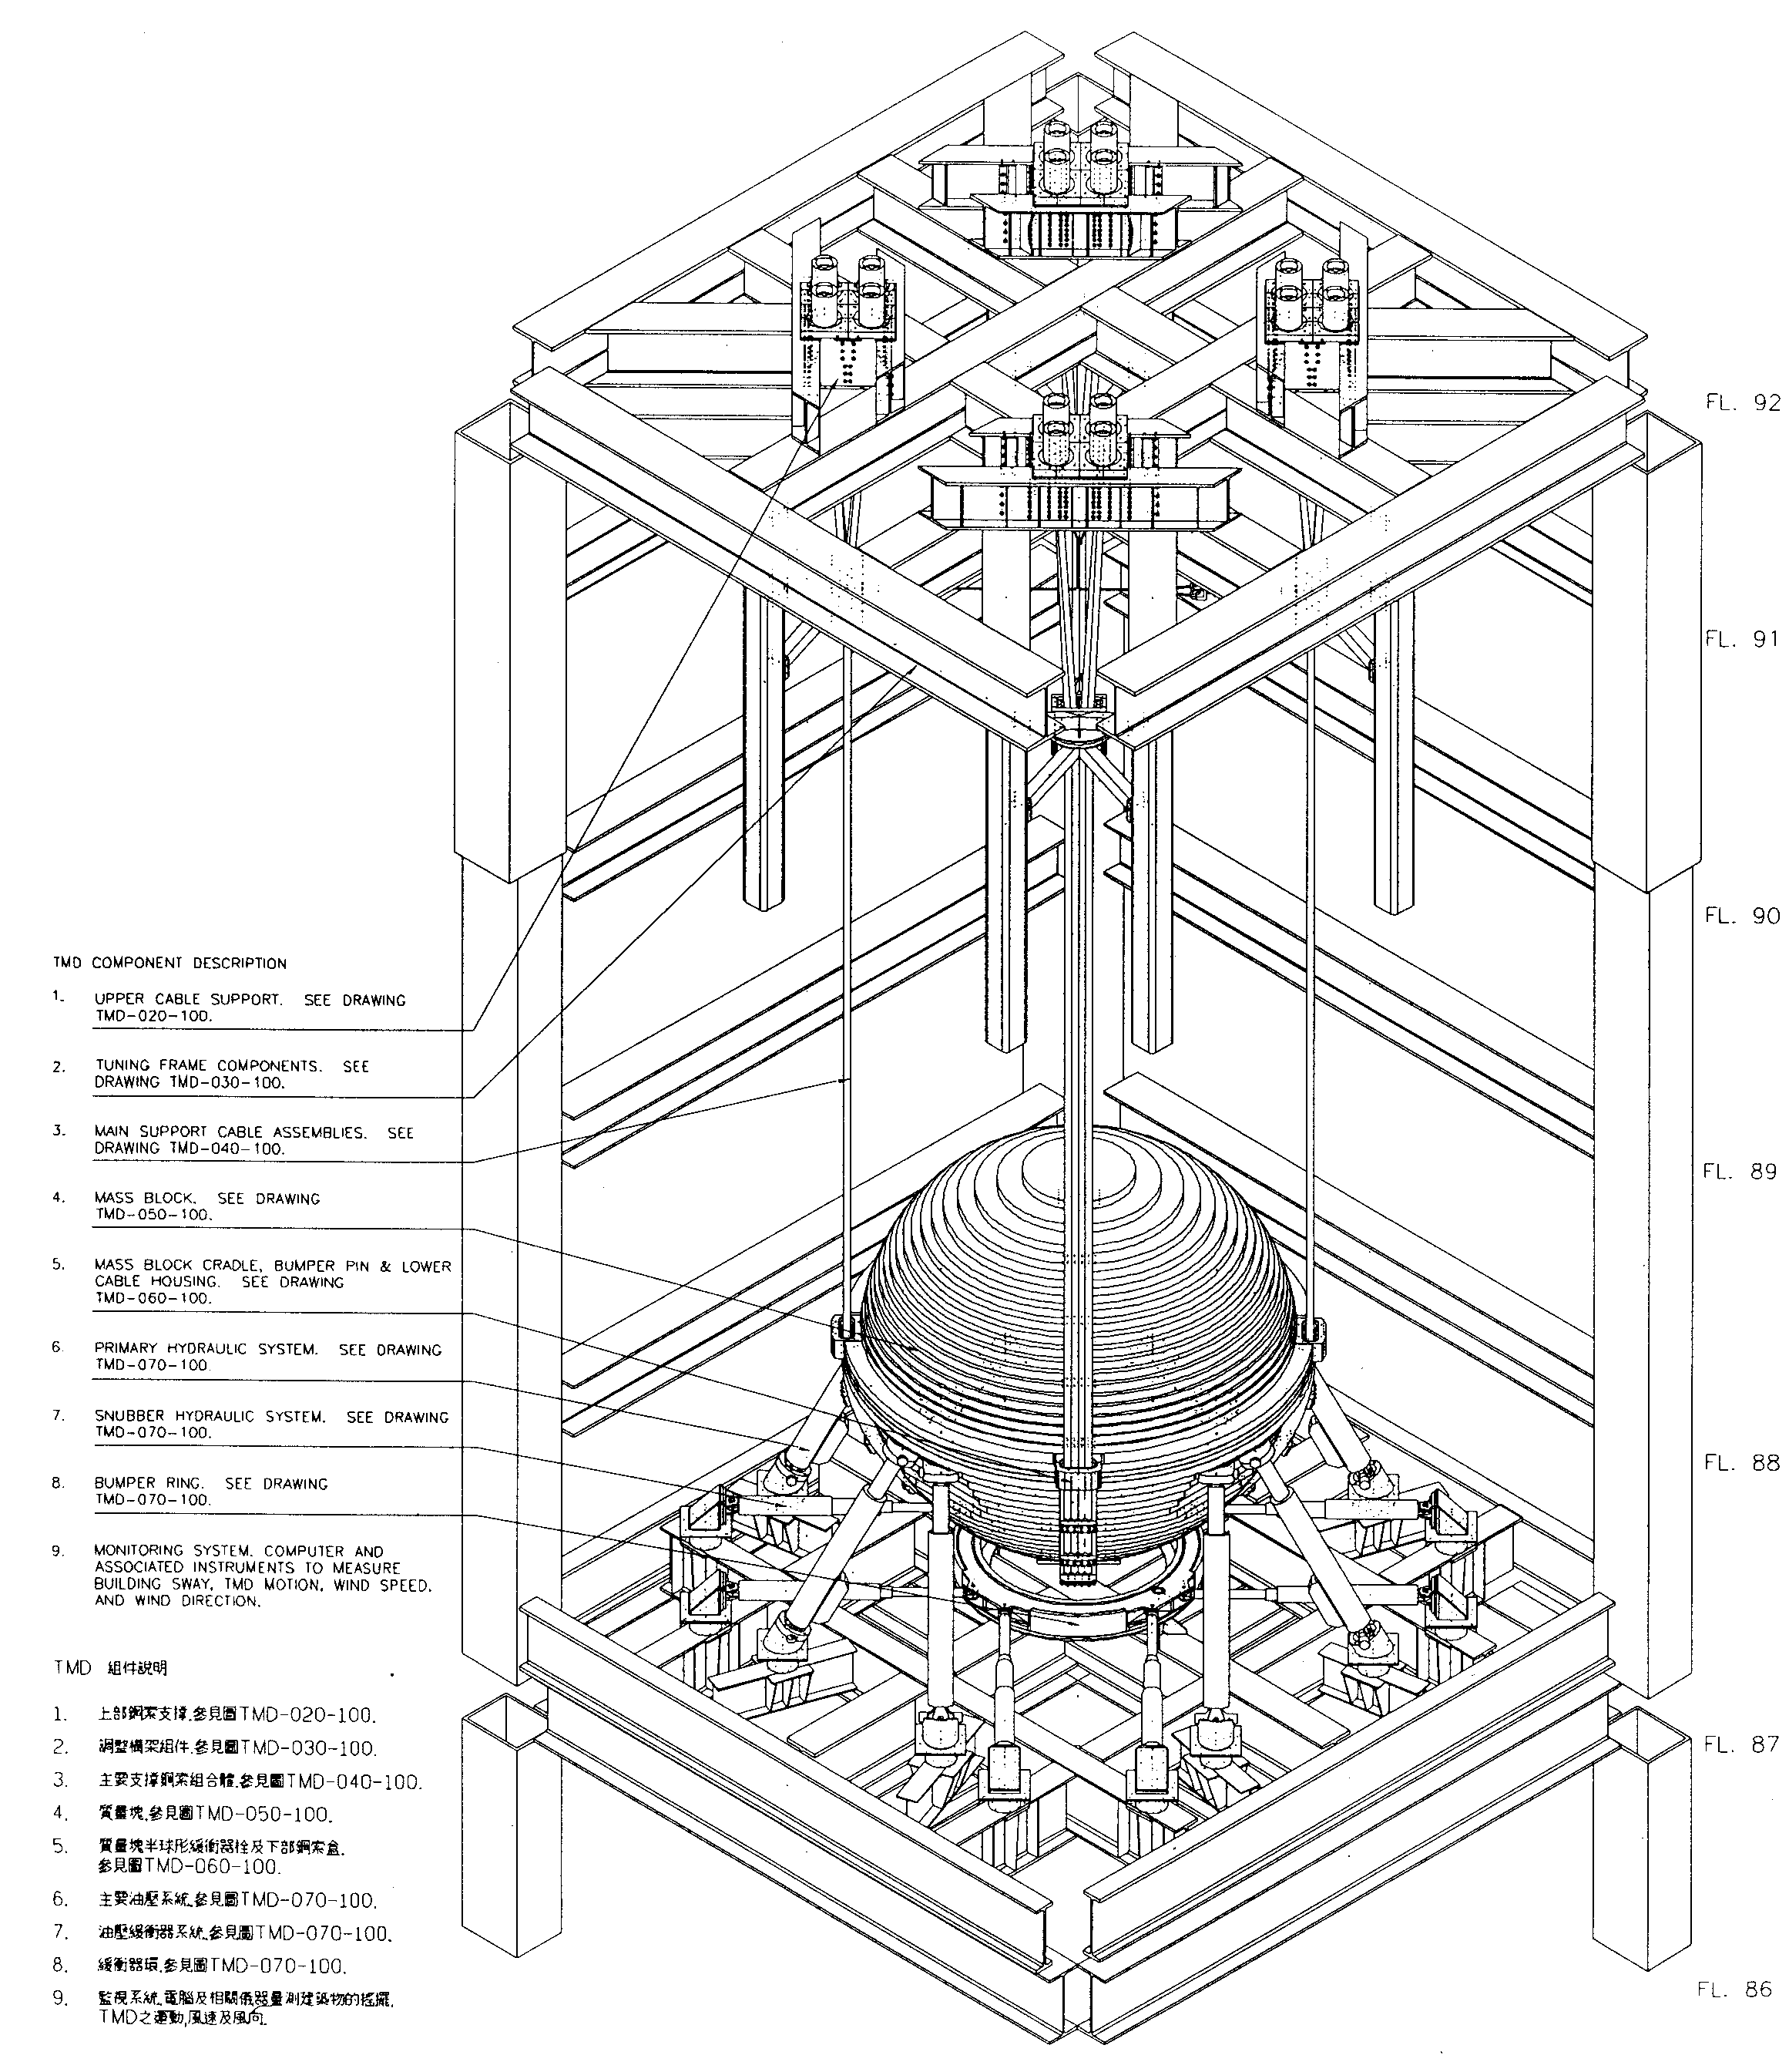
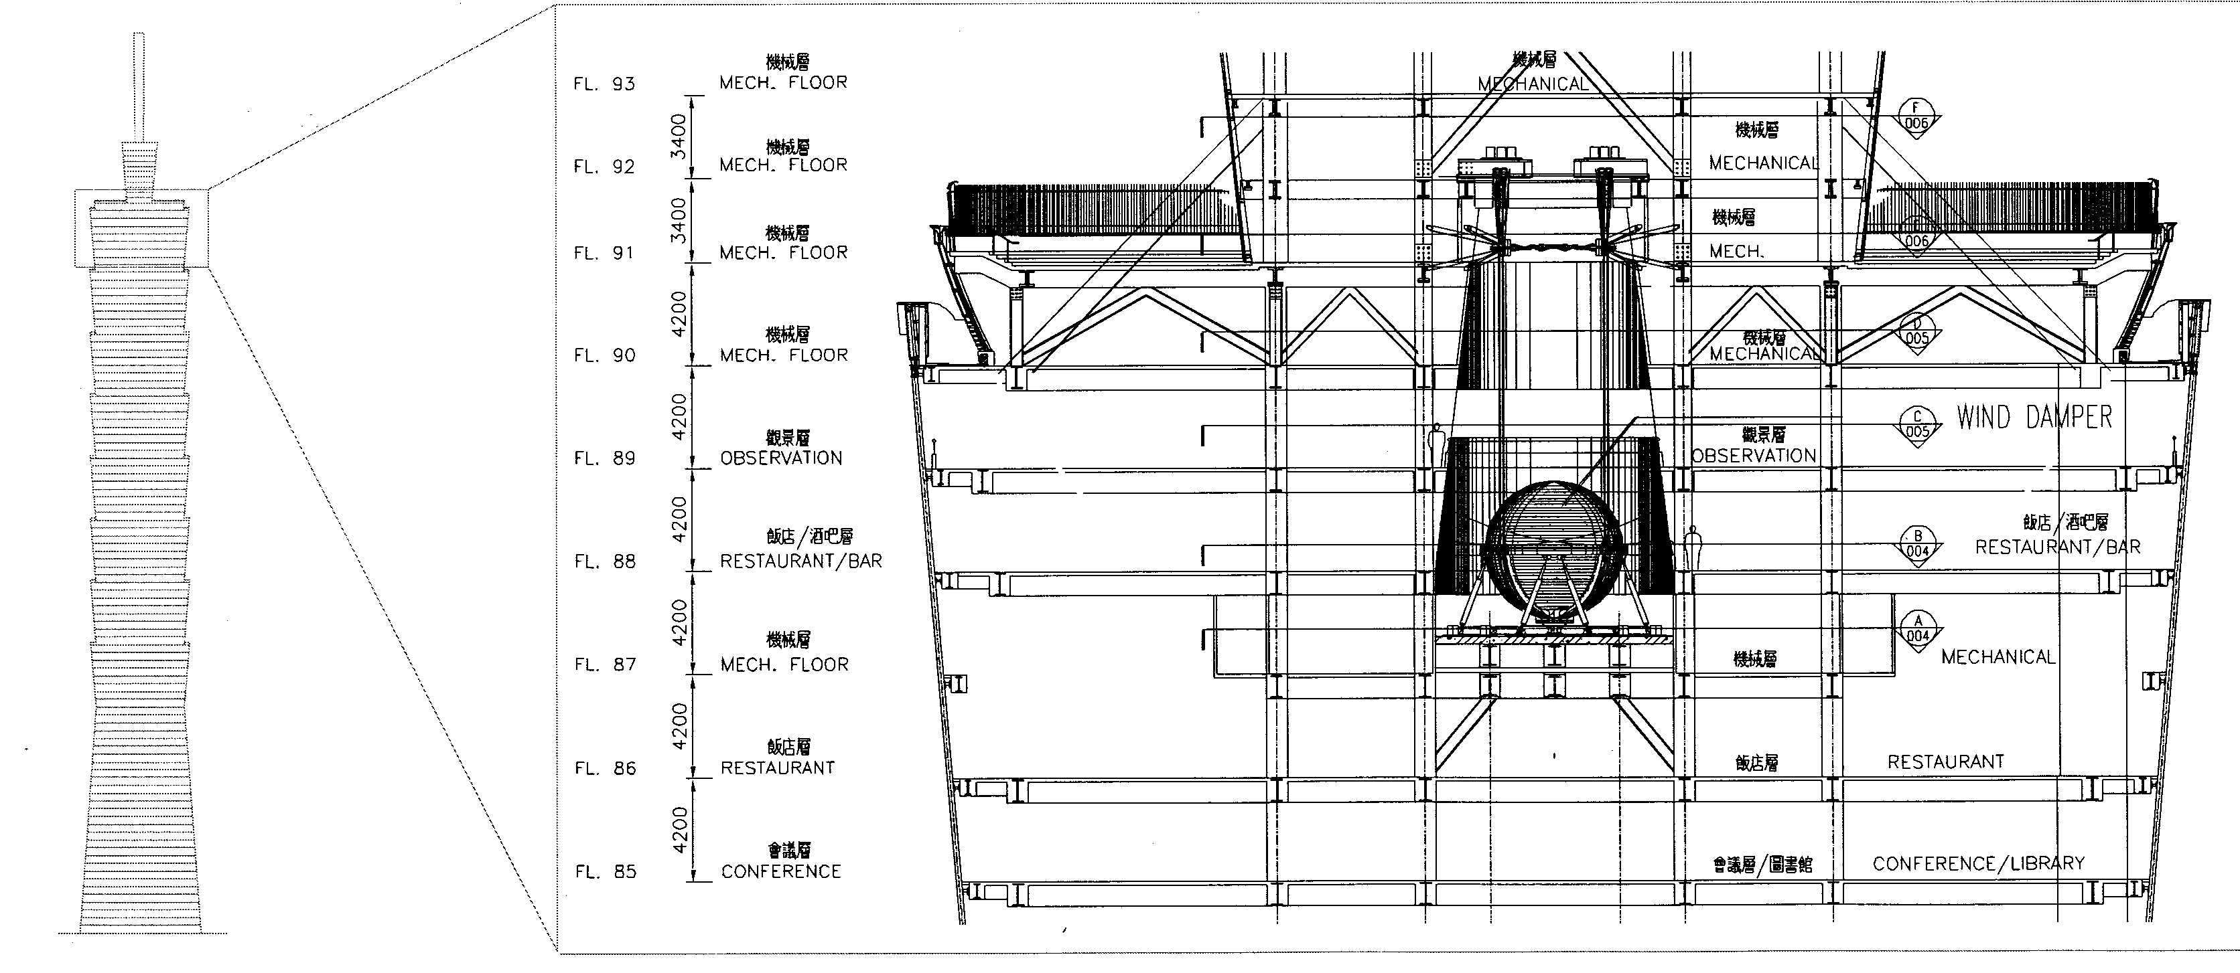
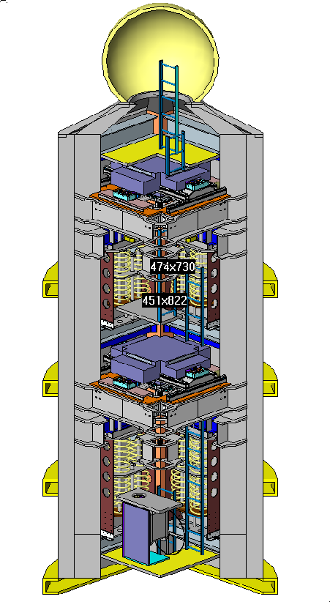
圖一、大樓調質阻尼器設置立面圖(加拿大Motioneering公司提供)

圖二、大樓調質阻尼器組合構件圖(加拿大Motioneering公司提供)

圖三、尖塔阻尼器組合構件圖(加拿大Motioneering公司提供)

